**Primera actividad**

Planteamiento:

La librería Busca-libre desea mantener información de los libros que vende a sus clientes, la editorial y la información de su autor.

El identificador único de un libro es el ISBN (código universal) y un libro tiene una editorial. El nombre de la editorial es el identificador único de la editorial. Una editorial puede haber publicado muchos libros que la librería tiene en su existencia; sin embargo, la librería también desea mantener información de editoriales que no tienen libros en su inventario. Un libro tiene título, número de páginas y debe tener por lo menos un autor, pero puede tener muchos autores. Un autor es de interés para la librería si ha escrito por lo menos un libro y posiblemente muchos libros que tenga en su existencia; se desea almacenar la nacionalidad y fecha de nacimiento del autor, para identificar al autor se le asignará un código. 􀀀Un libro de la librería puede haber sido comprado por muchos clientes, o que aún no haya sido comprado. Para que un cliente sea de interés de la librería debe haber comprado por lo menos un libro y posiblemente muchos.

1. Teniendo en cuenta el planteamiento anterior, se definen las siguientes entidades, con sus respectivos atributos:

* **Editorial**:
  + Nombre (identificador único)
  + Dirección (atributo compuesto). Se compone de ciudad y complemento.
* **Libro**:
  + ISBN (identificador único)
  + Nombre
  + Numero_páginas
* **Cliente**:
  + Cédula (identificador único)
  + Nombre
  + Teléfono (atributo multivariado)
* **Autor:**
  + Código_autor (identificador único)
  + Nombre
  + Fecha_nacimiento
  + Edad (atributo derivado) se puede calcular a partir de la fecha de nacimiento.

Las relaciones entre las entidades planteadas se presentan en la figura 1. El archivo que contiene el diagrama se puede encontrar en el repositorio en diagramas/Diagrama-MER-Librería

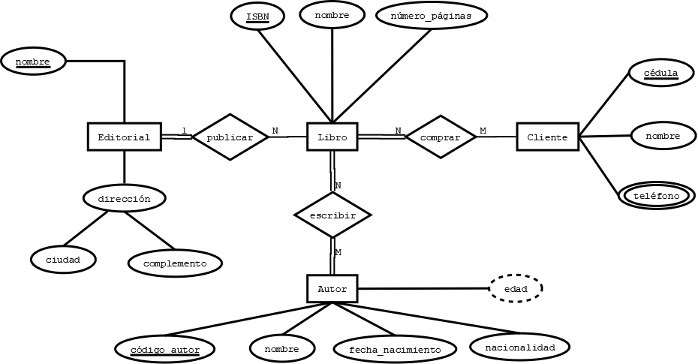

Figura 1. Modelo Entidad Relación Librería Busca Libre

1. En la figura 2 se detalla la transformación de cada relación entre entidades; lo que genera el Modelo Relacional presentado en la figura 3. El archivo que contiene el diagrama se puede encontrar en el repositorio en diagramas/Diagrama-Relacional-Librería

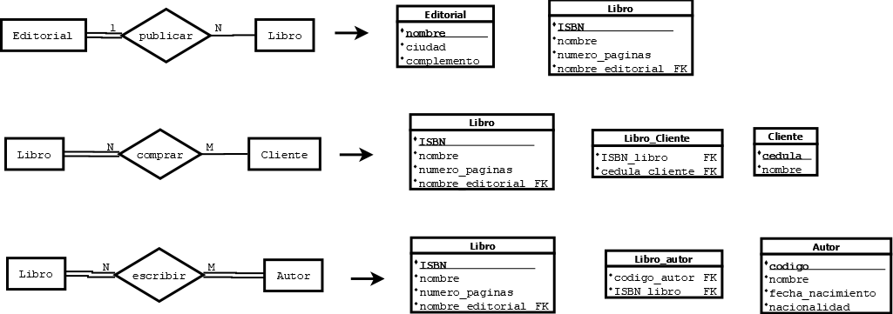

Figura 2: Transformación relaciones entre entidades

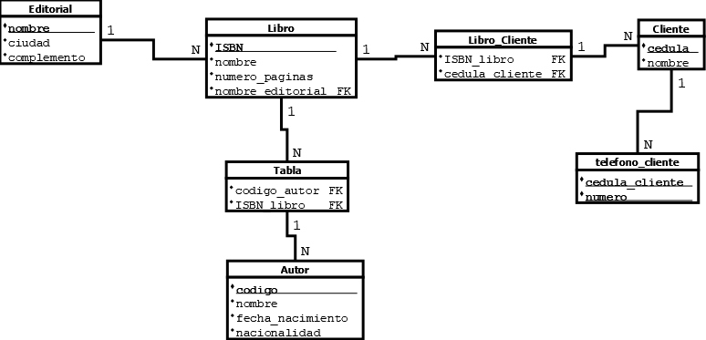

Figura 3: Modelo Relacional Librería Busca Libre

1. Ahora, se modela el diagrama Relacional en Workbench. El resultado se presenta en la figura 4. El archivo que contiene el diagrama se encuentra en diagramas/MR-Librería-Workbench

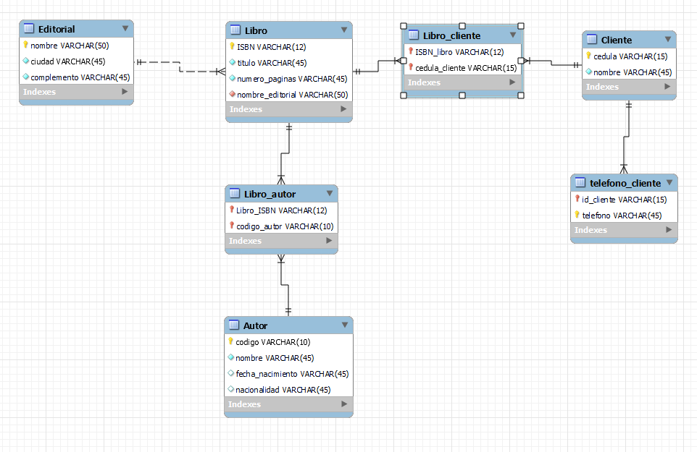

Figura 4: Diagrama Relacional Librería Libre en Workbench

1. Por último, se presenta el script con sentencias SQL para crear las tablas de la base de datos de la librería Busca Libre. También se puede encontrar el script de Workbench en el archivo script_tablas_busca_libre.